

Değer Kaybı Talebini Nasıl Yapacağım?

- www.degerkaybi.online adresinden sisteme erişim sağlanır.
“Kayıt Ol” butonuna tıklayarak yeni üyelik formu doldurulur.

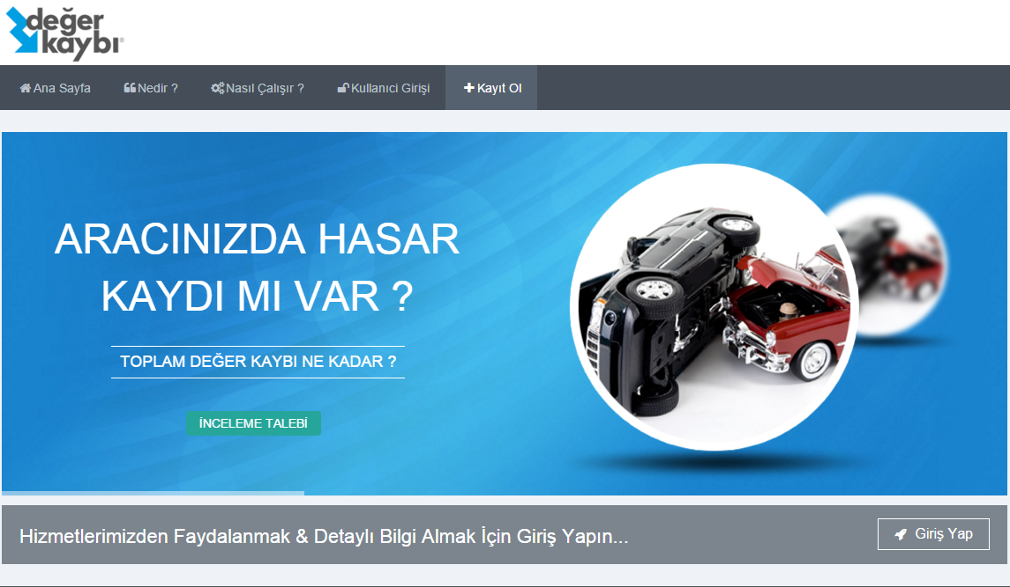
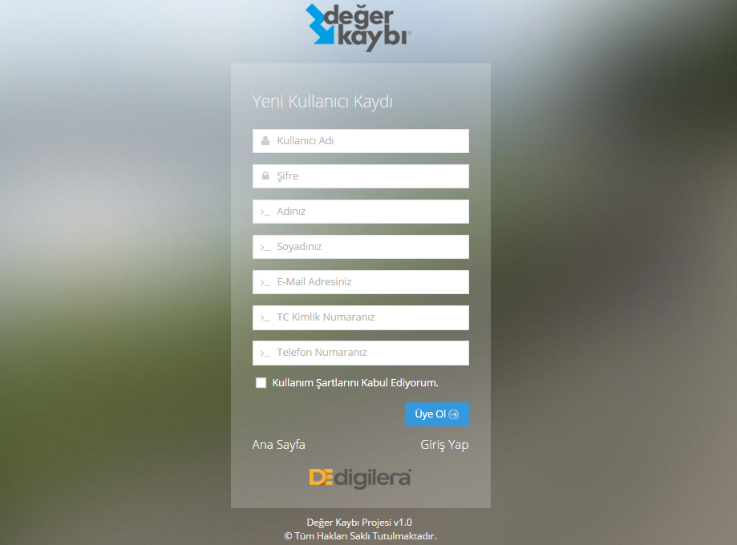

- Giriş ekranından sistemde oluşturulan kullanıcı adı ve şifre ile giriş yapılır.

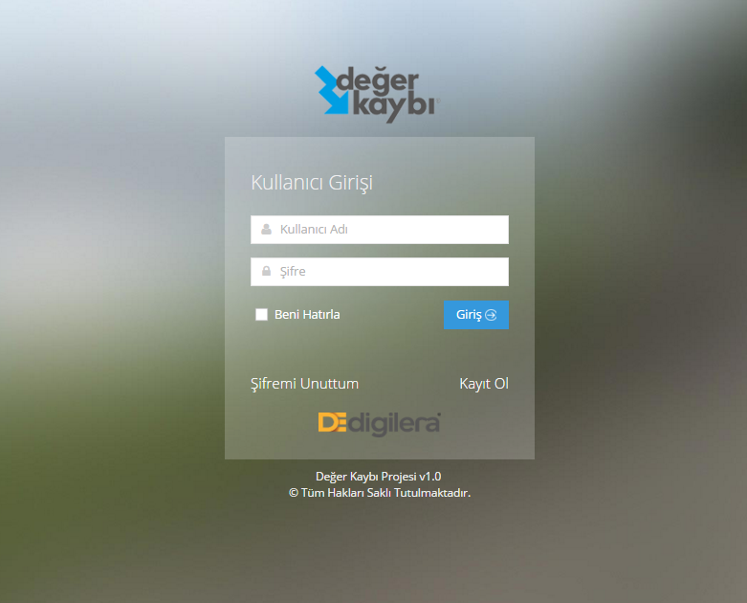

- Giriş yapıldıktan sonra ekrana gelen “Başvuru İşlemleri” menüsünde kullanıcı yeni bir değer kaybı tespiti için başvuru yapabilir veya başvurularım başlığından mevcut başvurularına ulaşabilir.
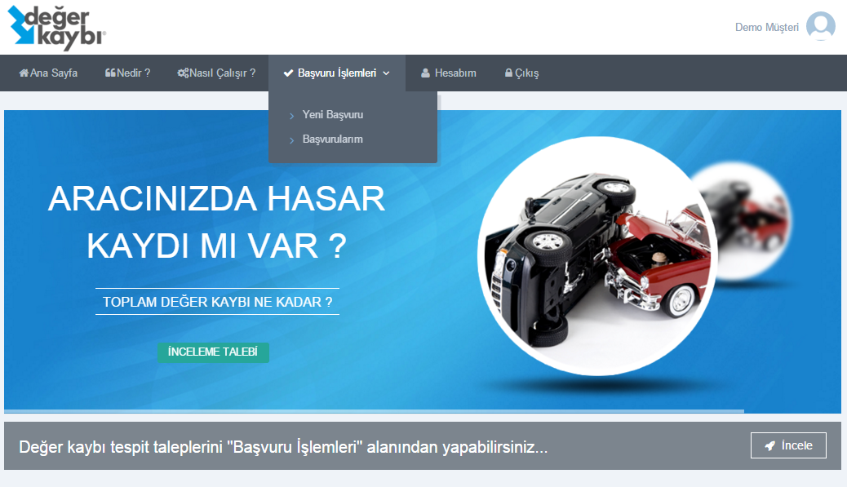
- Yeni başvuru ekranı 5 + 1 adımdan oluşmaktadır. 5 adımda kullanıcı talebine ilişkin bilgileri ilgili alanlara girecektir. Onay adımından sonra ödeme ekranı devreye girecektir. Eğer talep aşamasında kredi kartı ile ödeme seçeneğini seçtiyseniz online ödeme ekranı gelecektir. Havale yolu ile ödemeyi tercih ettiyseniz talebiniz başvurularım ekranında ödeme bekleyen durumunda olacaktır. Bu ekranda ödemesine ilişkin banka havalesi dekontunu sisteme yükleyerek süreci devam ettirebilir veya daha önce havale seçtiği talep için kredi kartı ile ödeme yapabilirsiniz.
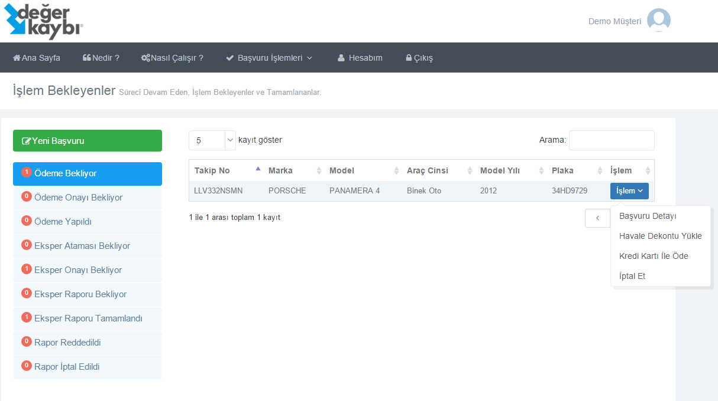

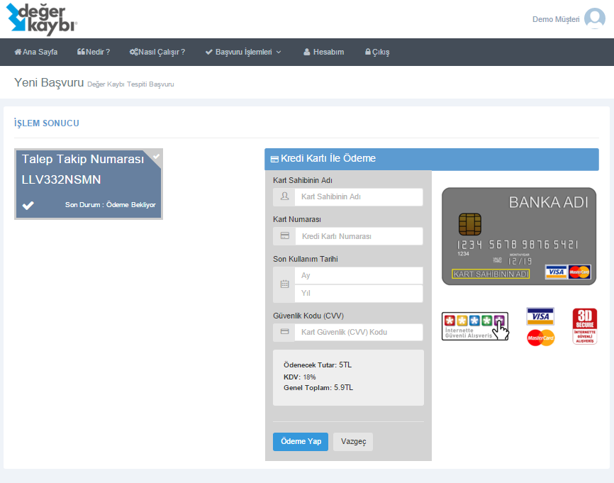
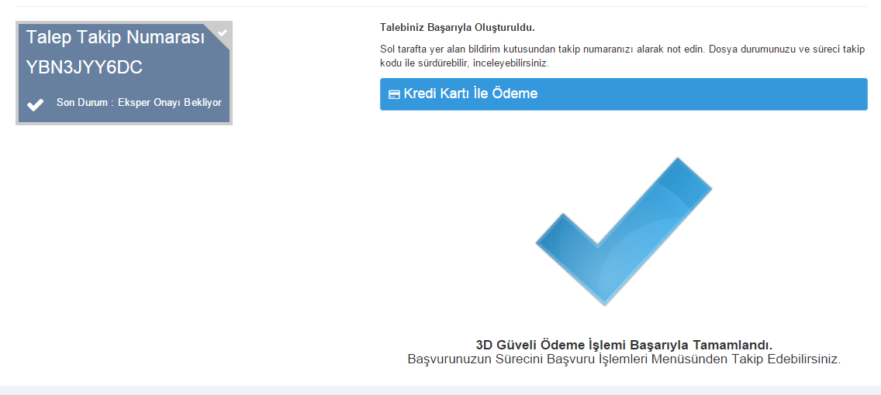
- Ödemesi kredi kartı ile yapılan talep direkt olarak eksper onayına gider bu aşamada talebinizin hangi eksperde olduğunu göremezsiniz. Eğer talebinize ilişkin ödemeyi havale yolu ile yaptıysanız ve dekontu yüklerseniz talebiniz dekont yükleme sonrasında Ödeme Onayı aşamasına gider. Ödeme onayı SEDEV tarafından verildiği durumda eksper atanır ve onayına düşer. Eksper talebi onayladığında eksper bilgileri mail ile tarafınıza gönderilir aynı zamanda talebinizi detay ekranında görüntüleyebilirsiniz.

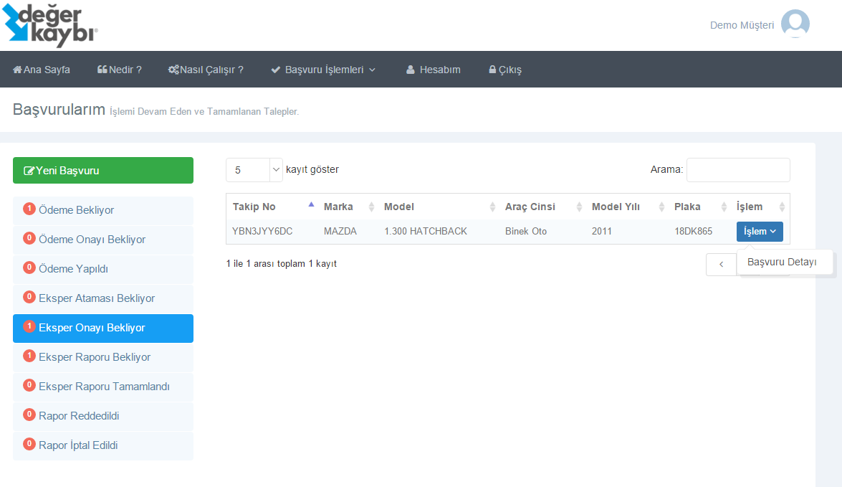
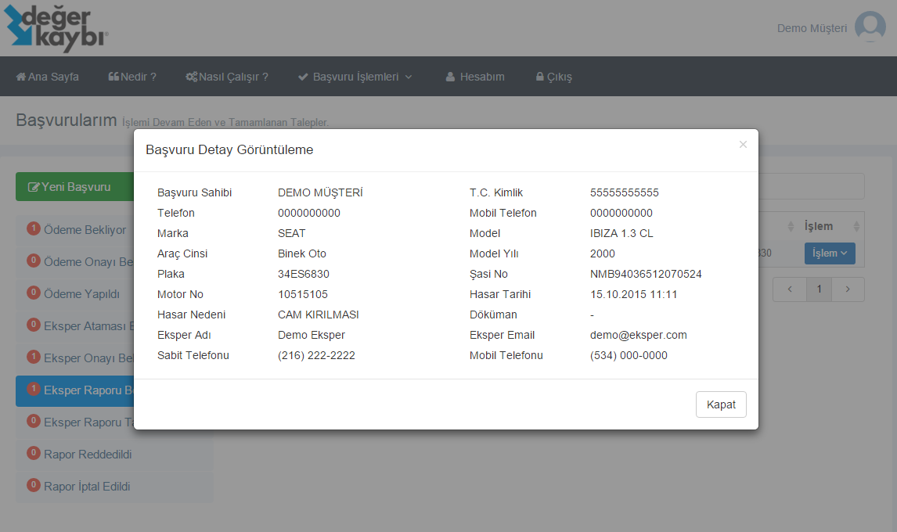

- Eksper tarafından hazırlanan değer kaybı raporu sistemde “Eksper Raporu Tamamlandı” başlığında görüntülenebilir bu ekranda Rapor Görüntüle butonuna basarak eksper tarafından hazırlanan raporu görüntüleyebilir ödemesini yaptıktan sonra (Ekspere ödenecek rapor ücreti) çıktı alabilir veya elektronik ortamda saklamak üzere kayıt edebilirsiniz.

